Скалолазание в Camp 5
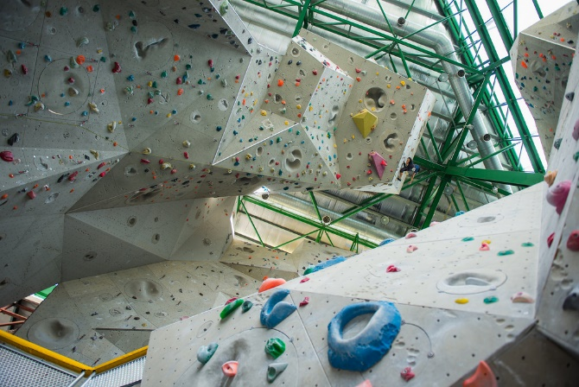
Для любителей скалолазания рекомендуем Camp5
Camp5 подходит как для начинающих, так и опытных альпинистов.
Camp5 предлагает великолепный отдых, с полным набором необходимого оборудования, и является крупнейшим в Азии кондиционируемым помещением для альпинизма.
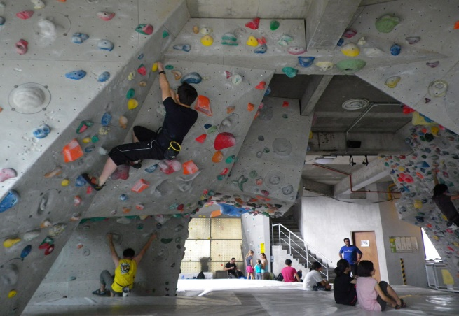
Восхождение - это чистое движение, потому каждый может подняться. Для этого не тредуется определенного уровня физической подготовки, а возраст и пол не имеют значения.
2600 кв.м скалолазания. Более 500 маршрутов для лазания и боулдеринга
Комбинируется с AirRider и FlowRider

**Выезд из гостиницы за 1 час до начала.
**Общая продолжительность тура 4 часа, скалолазание 2 часа
**При себе иметь сменную одежду, головной убор и воду
**В стоимость включены – трансферы, русскоговорящий гид, входные билеты и экипировка

